PETEK 24.4.2020

TRAVNIK,TRAVNIK, TRAVNIK

Pozdravljeni,

Današnji dan bomo izvedli nekoliko drugače. Tema dneva je travnik, zato boste vse dejavnosti izvajali na **travniku**. Najprej si dobro preberite, kaj potrebujete, nato pa s pripomočki vred na travnik oziroma domači vrt.

Pripravite si neko podlogo, da boste lahko sedeli in ne pozabite na zaščito proti soncu in klopom. Dobro se tudi hidrirajte.

Seveda pazite, da ne boste delali škode, trava je v tem času že v polni rasti, zato hodite ob robu in ne po sredini travnika. Pazite tudi na druge prebivalce travnika, da jih ne pohodite, prestrašite…

Skratka, obnašajte se tako, kot je primerno. Mislim, da to vsi dobro veste.

No pa na delo:

**TJA 7. A**

**Potrebujete:**

* list papirja ali zvezek,
* peresnico,
* mobitel z dostopom do spleta (ni nujno).

**NALOGA**

Na travniku poišči in nariši ali fotografiraj naslednje stvari:

* SUN
* SKY
* FLOWER(S)
* GRASS
* BUTTERFLY or ANT or BUG or BEE or BIRD or WORM
* LEAF
* SHAMROCK
* MAN or WOMAN or CHILD

Če besede ne poznaš, njen prevod poišči v slovarju ([www.pons.si](http://www.pons.si) ). Vsaki od zgornjih besed pripiši vsaj 2 pridevnika. Pridevniki naj bodo različni. Izberi 5 pridevnikov in jih stopnjuj.



**Make every day to be your favourite day!**

**Have a great holiday!**

**Your teacher Barbara**

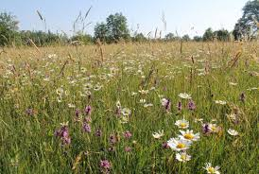

**(GEO + DKE)**

Danes boste kar na travniku razmišljali o **NARAVI, KI TE OBDAJA, VREDNOTAH in OTROKOVIH PRAVICAH**. S seboj vzemi delovni zvezek za DKE in pisalo.

S seboj vzemi pisalo, podlogo za pisanje, fotoaparat (telefon), list papirja IN DZ za DKE.

Prav ti bo prišla tudi kakšna podloga za sedenje.

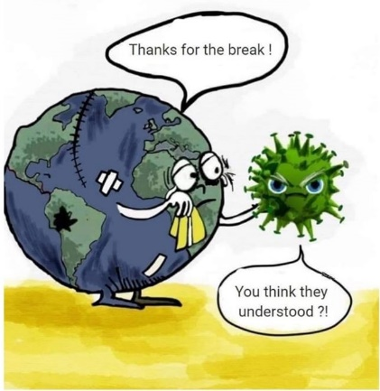

V sredo, **22. aprila**, smo obeležili **dan Zemlje**.

Tvoje naloge na travniku bodo deloma povezane tudi s tem.

Ste si ogledali film ŽEJNI SVET? Tudi vi si lahko s seboj

vzamete stekleničko vode in kaj za pod zob.

**NAPOTKI ZA DELO - GEO**

Poišči si primeren prostor za opazovanje pokrajine.

Sedi in nekaj časa le opazuj. Potem pa s pomočjo spodnjih vprašanj napiši svoje razmišljanje. Ni nujno, da odgovarjaš neposredno na vprašanja. Ta naj ti bodo le v pomoč.

|  |
| --- |
| Kje se nahaja tvoja točka opazovanja? Opiši pokrajino, ki jo vidiš v daljavi? Katere posege človeka v naravno okolje opaziš? Kateri od teh posegov so še posebej negativni? Utemelji, zakaj! Razmisli, v kakšnem okolju živiš. Kakšna je kvaliteta življenja v tvoji domači pokrajini? Pomisli na čistočo zraka, kvaliteto pitne vode, kmetijskih tal? Kakšen je odnos ljudi do narave? Si mogoče na poti do travnika opazil sledi človeka?  Opiši, kakšen je tvoj odnos do narave? Bi ga lahko izboljšal? Na kakšni Zemlji bi si želel živeti? Si je Zemlja zaradi pojava korona virusa oddahnila? Utemelji odgovor! |

**\*\*\*NALOGA:** ko končaš, slikaj sestavek, iz kraja opazovanja posnemi eno panoramsko fotografijo, na travniku posnemi en selfi.

**VSE SKUPAJ POŠLJI NA MOJ MAIL DO VEČERA.**



**NAPOTKI ZA DELO - DKE**

**DZ, str. 66 - 68**

1. V DZ, str. 67, si oglej sliko, ki prikazuje otrokove pravice. Razmisli o tem, ali so ti omenjene pravice zagotovljene in odgovori na vprašanja pri nalogi 3 in 4.

2. Pravice so povezane z DOLŽNOSTMI, katerih se otroci pogosto premalo zavedajo.

Reši vajo 5, v DZ, str. 68.

3. Kakšna organizacija je UNICEF?

***\*\*\*****Ko končaš z delom,* ***POIŠČI DETELJICO*** *(mogoče najdeš štiriperesno ☺) in jo vloži v delovni zvezek. Saj veš, da prinaša srečo? Na Irskem je tudi neuradni simbol. V nekaj dneh se bo lepo posušila in jo boš prilepil v zvezek za DKE. Zraven boš dopisal,* ***kaj si v življenju*** *najbolj želiš. Spomni se na* ***vrednote****, o katerih smo se pogovarjali. Če si našel štiriperesno deteljico, napiši štiri želje, sicer pa tri. Povezane naj bodo s tvojimi vrednotami v življenju, ne z materialnimi dobrinami.*



***\*\*\*SLIKO DETELJICE, OPREMLJENO Z VREDNOMAMI, MI POŠLJI DO NASLEDNJEGA PETKA.***

*Tudi prizadevnost in trud štejeta pri zaključevanju ocene.*

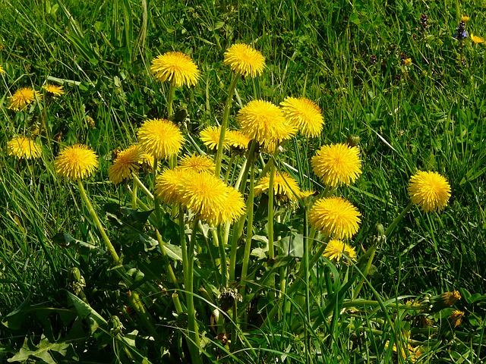

**MAT**

Ker je lepo vreme, te danes pošiljam na delo ven. Šel boš na travnik in delal tam.

Potrebuješ pisalo, zvezek, meter in podlago - odejo za na tla.

1. Odejo pogrni po tleh. Kakšen lik predstavlja tvoja odeja? Izmeri njeno dolžino in širino in izračunaj njegovo ploščino. Koliko traku iz blaga bi rabil, če bi to odejo hotel obrobiti?

2. Odejo prepogni po diagonali (glej sliko). Kakšen trikotnik dobiš? Skiciraj ga in poimenuj njegove stranice. Izmeri jih in izračunaj obseg tega trikotnika. Kolikšna je ploščina tega trikotnika v primerjavi s prejšnjim likom? Izračunaj jo.

3. Zdaj pa iz odeje naredi enakokraki trikotnik. Skiciraj ga. Zapiši vse, kar se spomniš o enakokrakem trikotniku (imena stranic, kaj velja za notranje kote, ali je središčno ali osno someren, koliko somernic ima). Izmeri njegove stranice in izračunaj njegov obseg. Razmisli, kolikšna je njegova ploščina. Svoj odgovor pojasni. V pomoč so ti spodnje slike.

4. Zdaj pa iz odeje naredi raznostranični trikotnik. Skiciraj ga. Izmeri njegove stranice in izračunaj njegov obseg. Razmisli, kolikšna je njegova ploščina. Svoj odgovor pojasni. V pomoč so ti spodnje slike.

To bo vse za danes. Svoje današnje delo poslikaj in mi pošlji. Želim ti, da se med počitnicami dobro spočiješ, po počitnicah pa nadaljujemo.

učiteljica Alenka

**FILMSKA VZGOJA**

Tako kot pri ostalih predmetih boste **ocenjeni** tudi pri filmski vzgoji. Kot sem vam že omenila, lahko za to porabimo **filmsko kritiko**, ki ste jo nekateri že poslali. Tisti, ki je še niste poslali, to nujno storite. Tisti, ki sem vam odpisala, da še kaj dopolnite, lahko dopolnite in posledično izboljšate oceno.

**Miloš**, ti moraš še popraviti oceno iz prve konference. Še vedno velja, da pripravi približno 2 ̶ 3 minute sinhronizacije.

Pošiljam vabilo za vse v zoom za Miloševo predstavitev in pregled ocen filmskih kritik. 18. maj ob 10.30 Meeting ID: 750 0443 4493 Password: 1FrHQn

Sicer pa danes na travniku za ponovitev igraj s **kadri.** Lahko uporabiš fotoaparat/kamero na telefonu ali pa si pomagaj z dlanmi (stegni palca in kazalca obeh rok in oblikuj pravokotnik).

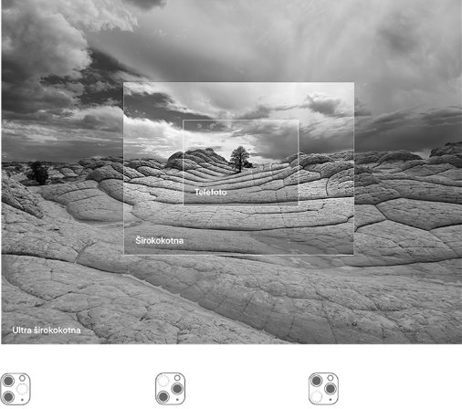Total – zajemi največjo možno površino, podrobnosti niso razločne

Srednji total – npr. človeško figur/drevo lahko že razločiš

Total od blizu – človeška figura/drevo zajema zaslon od zgoraj navzdol

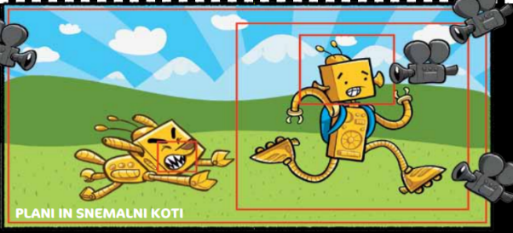Ameriški plan – npr. človek od kolen navzgor/drevo od sredine debla navzgor

Srednji plan – npr. človek od pasu navzgor/drevesna krošnja

Polbližnji plan – človekov porter/ena drevesna veja

Bližnji plan – obraz/ena vejica na veji

Detajl – oko/usta/uho/uhan/cvet na veji/muha/mravlja

Nato se igraj s **koti snemanja**. Detajl s ptičje perspektive (na dol), iz žabje perspektive (na gor), z leve, desne …

Razmišljaj o **svetlobi.** Kako naj pada svetloba, da bo detajl ali kak drug kader čim lepše viden?

Za konec si zamisli, da je tole s korona virusom le film. Zamisli si zaključek tega filma v različnih **žanrih** (dokumentarec, komedija, drama, tragedija, pustolovščina, muzikal, znanstvena fantastika, grozljivka …)

**NEMŠČINA**

Luka, pošlji mi kakšno nalogo … 😊

1. Naloge U 88/8, 89/10, DZ 63+63/3-6 pošljem in pregledaš po počitnicah.
2. Preberi navodilo za današnjo uro, vzemi pripomočke in pojdi na travnik.

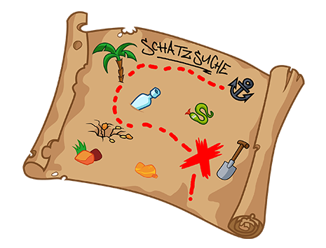

**Schatzsuche auf der Wiese (Iskanje zaklada na travniku)**

- razmisli, kakšen zaklad boš iskal (npr. sadež, igračo, …) – tega ti bo nekdo skril

- vzemi pisalo, zvezek, listke, telefon

- na travniku (lahko tudi že prej doma) na listke napiši najmanj 5 nalog (1 listek – 1 naloga), ki se nanašajo na snov pri nemščini – lahko vzameš moje predloge (spodaj)

1. *Naštej šolske potrebščine (vsaj 5, v ednini in množini).*
2. *Kaj veš o gospodu Martinezu? Daj vsaj 5 podatkov.*
3. *Povej, kaj imajo rade živali (Ein Hund mag Würste, …) – opiši 5 živali*
4. *Naštej vsaj 5 držav in jezikov.*
5. *Kako pogostiš ljudi? (napiši pozdrav, vprašaj, kako se počuti, ponudi pijačo)*
6. *Naštej prostore v hiši in okoli nje (vsaj 5, povej tudi spol).*
7. *Spregaj izbrani glagol (wohnen, kommen, leben, trinken, mögen, möchten, sein)*
8. *Povej čim več o sebi.*
9. *Naštej različna počutja (vsaj 5).*

- starše / brate / sestre prosi, da na travniku skrijejo tvoj zaklad

- na različna mesta naj skrijejo tudi listke z nalogami (eno mesto – en listek z nalogo)

- na mestu z listkom naj ti dajo namig (v SLO), ki te popelje do naslednjega mesta z nalogo

**Nasveti za tvojega pomočnika:**

- izberi 5 stvari, ki jih vidiš okrog sebe in tja skrij vprašanja

- prvo mesto s skrito nalogo naj bo v tvoji bližini

- lovca na zaklad vodi z besedami (kalt - warm)

- ko lovec najde prvo postajo, odgovori na vprašanje in dobi namig za drugo postajo (samo če je nalogo izpolnil – lahko mu pomagaš)

- namig je lahko npr. »drugo vprašanje se skriva pri rumeni roži«

Slikaj in pošlji:

* naloge *(listke ali zapis nalog v zvezku)
* rešene naloge *(če raje pišeš za mizo, jih na travniku reši ustno, doma pa zapiši v zvezek)
* »lovsko območje« od daleč in blizu (kakšen primer, kako je bila naloga in zaklad skrit)
* zaklad

Želim ti res lepe počitnice in še naprej veliko zdravja – tebi in tvoji družini.

NOGOMET

(POSEBNA PRILOGA)

Uživajte v dnevu na travniku, potem pa lepe počitnice….

Simona